МИНИСТЕРСТВО ВНУТРЕННИХ ДЕЛ

РОССИЙСКОЙ ФЕДЕРАЦИИ

**ВОРОНЕЖСКИЙ ИНСТИТУТ**

# КОНТРОЛЬНАЯ РАБОТА № 1

по предмету “Цифровые устройства и микропроцессоры”

###### Вариант 8

## 

## Выполнил: слушатель ­­31 учебной группы

радиотехнического факультета з/о

Оларь Андрей Геннадьевич

шифр 00/72

347800 Ростовская область г. Каменск

ул. Героев-Пионеров д. 71 кв. 72

Проверил:

“_____” _______________ 200__ г.

**ВОРОНЕЖ 2002 г.**

### Задания

стр.

1. Расставить числа в порядке возрастания и объяснить свой выбор *(8910, 2Е16, 578, 1110112)* - 4
2. Выполнить арифметические операции над двоичными числами, используя обратный код: *а) 10111012-1101112; b)10101112-11100112* - 4
3. Упростить выражение, применив правила де Моргана и основные тождества алгебры логики: *а) , b)* - 4



1. По таблице работы логического устройства записать СКНФ: - 5



* 1. *получить минимальную нормальную форму (мкнф) с помощью метода Квайна;*
  2. *построить логическую схему устройства в базисе ИЛИ-НЕ;*
  3. *провести анализ работы полученной схемы при* х1=1, х2=0, х3=0.

1. Нарисовать символическое изображение и таблицу работы синхронного RS-триггера. В какое состояние перейдёт триггер, если на его входы последовательно подавать сигналы: - 6

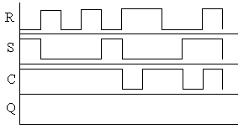

1. Построить схему регистра D-триггеров для записи числа 1010, начиная с цифры младшего разряда. Составить таблицу состояний его триггеров, показывающую запись отдельных цифр - 7
2. Частота следования импульсов на выходе второго триггера счётчика – 256 кГц. Сколько триггеров должен иметь счётчик, чтобы на его выходе получить импульс с частотой 32 кГц, 4 кГц - 7
3. Построить схему суммирующего счётчика Т-триггеров ёмкостью 28 - 8
4. Разработать логическую схему таймера с прямым отсчётом времени и выдачей звукового сигнала. Частота генератора – 1700 герц. Предусмотреть кнопки пуска, остановки и сброса. *Указание*: *для сравнения заданного времени, следует использовать микросхему сравнения (типа К531СП1)* - 8
5. Найти по справочнику микросхему *К555ИР9*. Нарисовать её условное изображение и выписать параметры (с учётом обозначения): - 11

а) типоразмер и изображение корпуса; б) напряжение питания и выводы, на которые оно подаётся; в) напряжения логических нуля и единицы; г) ток потребления (потребляемая мощность); д)диапазон рабочих частот; е) интервал рабочих температур; ж)время задержки включения (выключения); з) коэффициент объединения по входу; и) коэффициент разветвления по входу.

1. Что означают сокращения: ТТЛ, ДТЛ, n-МОП? Указать их основные отличительные характеристики - 12
2. Назначение и основные функции микропроцессора? - 13
3. Используя команды типового МП К1804, составить программу в машинных кодах: - 14
   * + *выполнить загрузку числа 12 в ячейку Q , а 9 в РОН с адресом 3;*
     + *из первого числа вычесть число 8 из шины данных, результат разместить в РОН с адресом первого числа;*
     + *третье число сдвинуть на один разряд вправо и сложить с суммой первых двух чисел. Результат разместить в РОН с адресом 9.*
4. Использованная литература - 14
   * + 1. **Расставить числа в порядке возрастания и объяснить свой выбор:**

*(8910, 2Е16, 578, 1110112)*

Переведём данные числа в десятичную систему исчисления, кроме 8910, так как это число уже является десятичным.

1. *2Е16* - так как 2Е16=2*16+14=4610;
2. *578* - так как 578=5*8+7=4710;
3. *1110112* - так как 1110112=32+16+8+2=5910;
4. *8910*

46<47<59<89

* + - 1. **Выполнить арифметические операции над двоичными числами, используя обратный код:**

*а) 10111012-1101112; b) 10101112-11100112*

1. 10111012-1101112=1001102 _ 1011101

110111

+01011101

11001001

00100110

100110

1. 10101112-11100112=-11011 _ 1010111

1110011

+ 01010111

10001101

11100100

- 11011

* + - 1. **Упростить выражение, применив правила де Моргана и основные тождества алгебры логики:**

*а) , b)*



* + - 1. **По таблице работы логического устройства записать СКНФ:**



* 1. ***получить минимальную нормальную форму (мкнф) с помощью метода Квайна;***
  2. ***построить логическую схему устройства в базисе ИЛИ-НЕ;***
  3. ***провести анализ работы полученной схемы при* х1=1, х2=0, х3=0.**

Для данной функции СКНФ будет иметь вид:



1. **получим МКНФ данной функции с помощью метода Квайна:**

Сравним попарно все члены функции: 1 и 2 члены не имеют общих импликант; 1 и 3 члены ; 3 и 5 члены ; 4 и 5 члены .



Составим таблицу:

|  |  |  |  |  |  |
| --- | --- | --- | --- | --- | --- |
|  |  |  |  |  |  |
|  | * |  | * |  |  |
|  |  |  | * |  | * |
|  |  |  |  | * | * |

Из таблицы видно, что МКНФ данной функции будет иметь вид:



1. **построить логическую схему устройства в базисе ИЛИ-НЕ;**

Логическая схема данного устройства в базисе ИЛИ-НЕ:

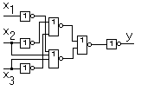

1. **провести анализ работы полученной схемы при х1=1, х2=0, х3=0.**

Данное устройство состоит из элементов ИЛИ-НЕ, а на его входе присутствует лог «1» (х1=1), то на его выходе тоже будет лог «1», так как для данных логических элементов активным логическим сигналом является «1», следовательно, ***у(1,0,0) = 1.***

* + - 1. **Нарисовать символическое изображение и таблицу работы синхронного RS-триггера. В какое состояние перейдёт триггер, если на его входы последовательно подавать сигналы:**



Символическое изображение RS-триггера с инверсными входами:

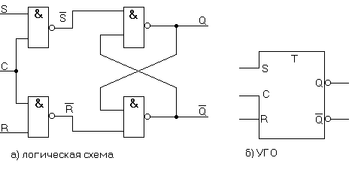

Таблица работы синхронного RS-триггера:

|  |  |  |  |  |  |  |  |  |  |  |
| --- | --- | --- | --- | --- | --- | --- | --- | --- | --- | --- |
| Таблица-1 | | | | |  | Таблица-2 | | | | |
| S | R | C | Q | Режим работы |  | Входы | | | Выходы | |
| Н | Н | / |  | Инверсия |  | C | S | R | Q |  |
| L | Н | / | Н | Запись Н |  | 0 | 0 | 0 | Q |  |
| Н | L | / | L | Запись L |  | 0 | 1 | 0 | Q |  |
| L | L | / | Q* | Предшествующее состояние |  | 0 | 0 | 1 | Q |  |
|  |  |  |  |  |  | 0 | 1 | 1 | Q |  |
|  |  |  |  |  |  | 1 | 0 | 0 | Q |  |
|  |  |  |  |  |  | 1 | 1 | 0 | 1 | 0 |
|  |  |  |  |  |  | 1 | 0 | 1 | 0 | 1 |
|  |  |  |  |  |  | 1 | 1 | 1 | * | * |

Как видно из таблицы № 2, состояние сигналов на входах S=R=C=1 недопустимо, что обозначено «*» (это является основным недостатком RS-триггеров).

* + - 1. **Построить схему регистра D-триггеров для записи числа 1010, начиная с цифры младшего разряда. Составить таблицу состояний его триггеров, показывающую запись отдельных цифр**

Для записи 4-х разрядного числа, начиная с цифры младшего разряда, целесообразно применить не отдельные D-триггеры (К555ТМ2, ТМ7, ТМ8, ТМ9), а сдвигающий регистр К555ИР11А (смотреть рисунок). Биты 4-х разрядного числа надо подавать на вход D и сдвигать импульсами с входа L.

|  |  |  |  |  |
| --- | --- | --- | --- | --- |
| Десятичная запись | 10 | 5 | 2 | 1 |
| Двоичная запись | 1010 | 101 | 10 | 1 |

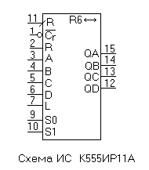

* + - 1. **Частота следования импульсов на выходе второго триггера счётчика – 256 кГц. Сколько триггеров должен иметь счётчик, чтобы на его выходе получить импульс с частотой 32 кГц, 4 кГц**

Каждый триггер счётчика уменьшает частоту в два раза, следовательно, частота на входе счётчика – 210=1024 кГц.

Составим таблицу падения частоты на триггерах счётчика:

|  |  |
| --- | --- |
|  | Частота, кГц |
| Вход счётчика | 1024 |
| Выход 1-го триггера | 512 |
| Выход 2-го триггера | 256 |
| Выход 3-го триггера | 128 |
| Выход 4-го триггера | 64 |
| Выход 5-го триггера | 32 |
| Выход 6-го триггера | 16 |
| Выход 7-го триггера | 8 |
| Выход 8-го триггера | 4 |
| Выход 9-го триггера | 2 |
| Выход 10-го триггера | 1 |

Из чего следует, что для получения на выходе счётчика импульса с частотой 32 кГц, счётчик должен состоять из 5-ти триггеров. А для получения, на выходе счётчика, импульса с частотой 4 кГц, счётчик должен состоять из 8-ми триггеров.

* + - 1. **Частота следования импульсов на выходе второго триггера счётчика – 256 кГц. Сколько триггеров должен иметь счётчик, чтобы на его выходе получить импульс с частотой 32 кГц, 4 кГц**

Т – триггеры, в отличие от D и JK – триггеров, выпускаются в интегральной форме не в виде отдельных микросхем, а виде двоичных счётчиков, например: *К555ИЕ19 – два 4-х разрядных двоичных счётчика*. Ёмкость счётчика 28=4*7. При этом 710=1112.

Ниже приведена схема счётчика:

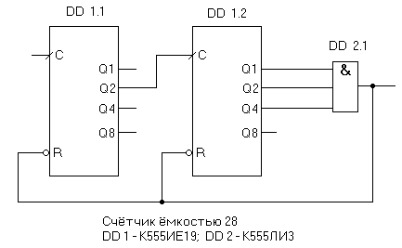

* + - 1. **Разработать логическую схему таймера с прямым отсчётом времени и выдачей звукового сигнала. Частота генератора – 1700 герц. Предусмотреть кнопки пуска, остановки и сброса.**

***Указание*: *для сравнения заданного времени, следует использовать микросхему сравнения (типа К531СП1)***

Частота 1,7 кГц является не стандартной частотой (в большинстве случаев применяются генераторы с кварцевым резонатором частоты, например: 100 кГц, либо с синхронизацией от сети 50 Гц). Если таймер должен отсчитывать время в секундах (в задании это не оговорено), то входную последовательность импульсов необходимо разделить на 1700=17*10*10, что легко может быть реализовано с применением микросхем К555ИЕ19 и К555ИЕ20.

Микросхема К555СП1 позволяет сравнивать без приращения разрядности 4-х разрядные двоичные коды. Так как в задании не оговорен предел измерений таймера, то мы можем ограничиться пределом 16 секунд.

*Функциональная и принципиальная схемы таймера представлены ниже:*

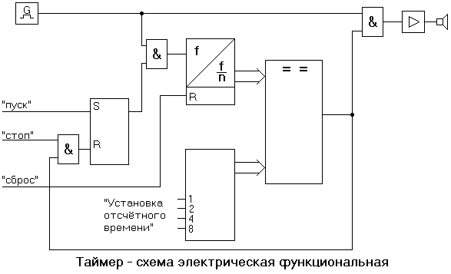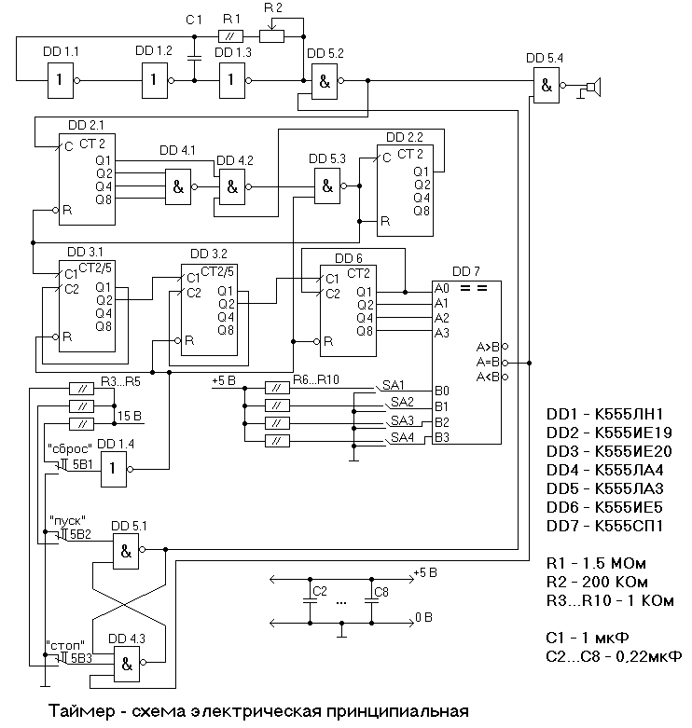

* + - 1. **Найти по справочнику микросхему *К555ИР9*. Нарисовать её условное изображение и выписать параметры (с учётом обозначения):**

а) типоразмер и изображение корпуса; б) напряжение питания и выводы, на которые оно подаётся; в) напряжения логических нуля и единицы; г) ток потребления (потребляемая мощность); д)диапазон рабочих частот; е) интервал рабочих температур; ж)время задержки включения (выключения); з) коэффициент объединения по входу; и) коэффициент разветвления по входу.

Условное изображение ИМС К555ИР9:

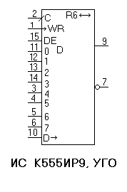

Корпус 2103-16.2 (старое обозначение 238.16-1):

* шаг выводов 2,5 мм (изображение корпуса приведено на рисунке ниже);

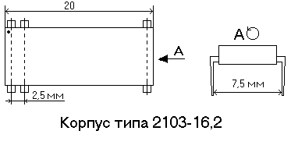

* напряжение питания 5±5% В на 16 вывод, 0 В на 8 вывод;
* L – не более 0,4 В; Н – не менее 2,5 В, не более 5,5 В;
* ток потребления не более 3 мА;
* диапазон рабочих частот не более 25 МГц;
* интервал рабочих температур от 100С до 700С;
* время задержки включения/выключения 20 нс (Сн=15 пФ);
* коэффициент объединения по входу – 1;
* коэффициент разветвления по входу – 10.
  + - 1. **Что означают сокращения: ТТЛ, ДТЛ, n-МОП? Указать их основные отличительные характеристики.**

ТТЛ – *транзисторно-транзисторная логика*, ДТЛ – *диодно-транзисторная логика*, n-МОП – *логика на униполярных транзисторах с n-каналом*. Все эти сокращения обозначают тип схемотехники и конструкции цифровых микросхем.

В настоящее время ДТЛ не применяется, ТТЛ вытеснены совместимыми с ними по уровням питания и сигналов сериями ТТЛШ (ТТЛ с диодами и транзисторами Шоттки (К555, К1531 и т.д.)), а n-МОП логика вытеснена КМОП (К564, К1564, К1554).

*Основными параметрами, которые позволяют производить сравнение базовых ЛЭ различных серий, являются:*

* *напряжение источника питания* – определяется величиной напряжения и величиной его изменения. ТТЛ – рассчитаны на напряжение источника питания равное 5 В ± 5%. Большая часть микросхем на КНОП структурах устойчиво работает при напряжении питания от 3 до 15 В, некоторые – при напряжении 9 В ± 10%;
* *уровень напряжения логического нуля и логической единицы* – это уровни напряжения, при которых гарантируется устойчивое различение логических сигналов, как нуля, так и единицы. Различают пороговое напряжение логического нуля (U0пор) и логической единицы (U1пор). Напряжение низкого и высокого уровня на выходе микросхем ТТЛ U0пор<2,4 В; U1пор>0,4 В. Для микросхем на КНОП структурах U0пор<0,3*Uпит; U1пор>0,7*Uпит. В тоже время отклонение выходных напряжений от нулевого значения и напряжения питания, достигают всего нескольких милливольт;
* *нагрузочная способность* – характеризуется количеством элементов той же серии, которые можно подключить к выходу элемента без дополнительных устройств согласования и называется коэффициентом разветвления по выходу. Для большинства логических элементов серии ТТЛ составляет 10, а для серии КМОП – до 100;
* *помехоустойчивость* – характеризуется уровнем логического сигнала помехи, которая не вызывает изменения логических уровней сигнала на выходе элемента. Для элементов ТТЛ статическая помехоустойчивость составляет не менее 0,4 В, а для серии КНОП – не менее 30% напряжения питания;
* *быстродействие* – определяется скорость переключения логического элемента при поступлении на его вход прямоугольного управляющего сигнала требуемой величины. Предельная рабочая частота микросхем серии ТТЛ составляет 10 МГц, а микросхем на КНОП структурах – лишь 1 МГц. Быстродействие определяется так же, как и среднее время задержки распространения сигнала: , где и - времена задержки распространения сигнала при включении и выключении. Для микросхем ТТЛ составляет около 20 нс, а для микросхем на КНОП структурах – 200 нс;



* *потребляемая микросхемой* от источника питания *мощность* – зависит от режима работы (статистический и динамический). Статистическая средняя мощность потребления базовых элементов ТТЛ составляет несколько десятков милливатт, а у элементов на КНОП структурах она более чем в тысячу раз меньше. Следует учитывать, что в динамическом режиме, мощность, потребляемая логическими элементами, возрастает;
* *надёжность* – характеризуется интенсивностью частоты отказов. Средняя частота отказов микросхем со средним со средним уровнем интеграции составляет: 1/час.



Для согласования уровня сигналов ТТЛ и КНОП применяют специальные ИМС (например, К564ПУ4).

* + - 1. **Назначение и основные функции микропроцессора?**

***Процессор*** предназначен для выполнения арифметической и логической обработки информации. Арифметические и логические операции можно выполнять как на дискретных элементах и на основе микросхем малой и средней степени интеграции, что приводит к росту размеров процессора, так и на БИС. В последнем случае говорят о ***микропроцессоре*** (МП).

***К функциям микропроцессора можно отнести*:**

* выбор из программной памяти ЭВМ команд, дешифрация и выполнение их;
* организация обращения к памяти и устройствам ввода-вывода;
* выполнение запросов на прерывание;
* подача сигналов ожидания для синхронизации работы с медленно действующими устройствами памяти и ввода-вывода информации;
* подача сигналов прямого доступа к памяти и другие сигналы;
* формирование сигналов управления для обращения к периферийным устройствам.

Работа МП организуется по командам, записанным в памяти и поступающим в МП в порядке возрастания номеров ячеек, в которые они записаны.

* + - 1. **Используя команды типового МП К1804, составить программу в машинных кодах:**
    - ***выполнить загрузку числа 12 в ячейку Q , а 9 в РОН с адресом 3;***
    - ***из первого числа вычесть число 8 из шины данных, результат разместить в РОН с адресом первого числа;***
    - ***третье число сдвинуть на один разряд вправо и сложить с суммой первых двух чисел. Результат разместить в РОН с адресом 9.***

#### Программа в машинных кодах

|  |  |  |  |  |  |  |  |  |  |  |  |  |  |  |  |  |  |  |  |  |  |  |  |  |
| --- | --- | --- | --- | --- | --- | --- | --- | --- | --- | --- | --- | --- | --- | --- | --- | --- | --- | --- | --- | --- | --- | --- | --- | --- |
|  | М2 | Т8 | Т7 | Т6 | М1 | Т2 | Т1 | Т0 | С | Т5 | Т4 | Т3 | А3 | А2 | А1 | А0 | В3 | В2 | В1 | В0 | D3 | D2 | D1 | D0 |
| а |  | 0 | 0 | 0 |  | 1 | 1 | 1 |  | 0 | 0 | 0 |  |  |  |  |  |  |  |  | 1 | 1 | 0 | 0 |
|  |  | 0 | 1 | 1 |  | 1 | 1 | 1 |  | 0 | 0 | 0 |  |  |  |  | 0 | 0 | 1 | 1 | 1 | 0 | 0 | 1 |
| б |  | 1 | 0 | 0 |  | 1 | 1 | 0 | 1 | 0 | 0 | 1 | 0 | 0 | 0 | 1 | 1 | 1 | 0 | 0 | 1 | 0 | 0 | 0 |
| в | 0 | 0 | 0 | 1 |  | 1 | 0 | 0 |  | 0 | 0 | 1 | 1 | 1 | 0 | 0 |  |  |  |  |  |  |  |  |
|  |  | 0 | 0 | 0 |  | 0 | 0 | 0 | 0 | 0 | 0 | 0 | 1 | 1 | 0 | 0 |  |  |  |  |  |  |  |  |
|  |  | 0 | 1 | 1 |  | 0 | 0 | 0 | 0 | 0 | 0 | 0 | 0 | 0 | 1 | 1 | 1 | 0 | 0 | 1 |  |  |  |  |

1. **Использованная литература**
   1. «Цифровые интегральные микросхемы устройств охранно-пожарной сигнализации», В. Болгов - Воронеж 1997 г.
   2. «Основы микропроцессорной техники», В. Болгов, С. Скрыль, С Алексеенко – Воронеж 1997 г.
   3. «Цифровые устройства и микропроцессоры», учебно-методическое пособие, Болгов В.В. – Воронеж 1998 г.